

**ESTADO DO MARANHÃO**

**ASSEMBLÉIA LEGISLATIVA DO MARANHÃO**

**GABINETE DO DEPUTADO CLAUDIO CUNHA**

# **REQUERIMENTO Nº /2025**

Senhor Presidente:

Nos termos do art. 182, § 4º, requeiro a Vossa Excelência, que após ouvida a Mesa, seja submetido a deliberação do Plenário, solicito que seja tramitado em regime de urgência os **PROJETOS DE LEI ORDINÁRIA LEI Nº 418, 419 e 422 /2025** de minha autoria, para aprovação, nesta casa.

PLENÁRIO DEPUTADO “NAGIB HAICKEL” DO PALÁCIO “MANUEL BECKMAN”, SETEMBRO DO ANO 2025.

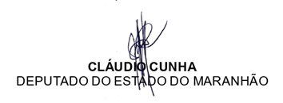



 

Acesse nossas redes sociais

4 ´1 18 14 5 25 13 ´1 11 19 15 14